ĐẠI HỌC TDTT TP HỒ CHÍ MINH  TRƯỜNG PTNK TT OLYMPIC | ĐỀ THI KIỂM TRA CHẤT LƯỢNG HỌC KỲ II  NĂM HỌC 2015 – 2016

MÔN THI: VẬT LÍ 10
Thời gian làm bài: 45 phút, không kể thời gian giao đề.

Câu 1 (2 điểm)
- Phát biểu nguyên lí I của Nhiệt động lực học.
- Người ta thực hiện công 150J để nén khí trong một xi lanh. Tính độ biến thiên nội năng của khí, biết khí truyền ra môi trường xung quanh nhiệt lượng 25J.
Câu 2 (2 điểm)
Một xe khối lượng 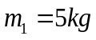 đang chạy trên đường nằm ngang với vận tốc 18km/h đến va chạm với một xe thứ hai có khối lượng 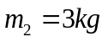 đang đứng yên. Sau va chạm, hai xe móc vào nhau cùng chuyển động. Bỏ qua ma sát. Tính vận tốc hai xe sau va chạm.
Câu 3 (3 điểm)
Từ điểm A cách mặt đất 80m người ta thả nhẹ một vật khối lượng 200g theo phương thẳng đứng. Bỏ qua lực cản của không khí. Lấy 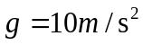.
a) Tính cơ năng của vật.
b) Tìm vận tốc của vật vừa chạm đất.
c) Tìm độ cao của vật tại M mà tại đó động năng bằng 3 lần thế năng.
Câu 4 (3 điểm)
Trong phòng thí nghiệm, người ta điều chế được 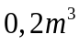 khí hidro ở điều kiện chuẩn (áp suất 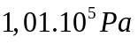 và nhiệt độ 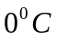 ). Lượng khí trên được chứa trong bình có dung tích 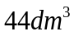 và nhiệt độ đó là 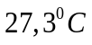.
a) Tính áp suất khí trong bình.
b) Nếu đem bình phơi nắng thì áp suất khí trong bình là 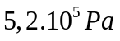. Hỏi nhiệt độ ngoài nắng khi đó là bao nhiêu?

…..HẾT…..
Thí sinh không sử dụng tài liệu. Cán bộ coi thi không giải thích gì thêm.
Họ và tên thí sinh: SBD:
Chữ kí của giám thị số 1: Chữ kí của giám thị số 2:

ĐẠI HỌC TDTT TP HỒ CHÍ MINH  TRƯỜNG PTNK TT OLYMPIC | ĐÁP ÁN KIỂM TRA CHẤT LƯỢNG HỌC KÌ II  NĂM HỌC 2015 – 2016
MÔN THI: VẬT LÍ 10

Câu 1  (2 điểm) | a. Nguyên lí I NĐLH: Độ biến thiên nội năng của hệ bằng tổng công và nhiệt lượng mà hệ nhận được.  b. | 1  1
Câu 2  (2 điểm) | Chọn chiều dương là chiều chuyển động của xe thứ nhất.  - Động lượng của hệ trước va chạm:  - Động lượng của hệ sau va chạm:  - Áp dụng ĐLBT động lượng:  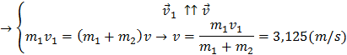 | 0,25  0,5  0,5  0,75
Câu 3  (3 điểm) | Chọn gốc thế năng tại mặt đất O  - 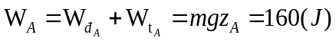  - Áp dụng ĐLBT Cơ năng tại hai điểm O và A:  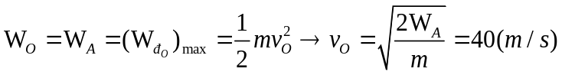  - Áp dụng ĐLBT Cơ năng tại hai điểm M và A:  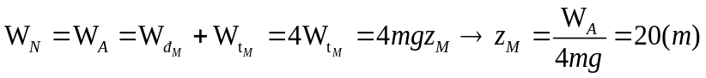 | 1  1  1
Câu 4  (3 điểm) | - Áp dụng PTTT của khí lí tưởng:  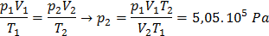  - Áp dụng Định luật Saclo:  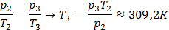 | 1.5  1,5

Chú ý:
- Đổi sai hoặc thiếu đơn vị trừ 0,25 điểm cho toàn bài.
- HS làm cách khác mà đúng → Chấm và cho điểm tương tự đáp án.

